MN德国单色PH试纸上携带有一种或多种不同的 pH 值指示材料。对每一个PH值，试纸都会显示特定的颜色，对照PH值单位刻度为0.2到1的比色卡，可以确定样品的PH值，测定范围为0.0到14.0。万用试纸测量范围为 1-11 和 1-14 ；测量精度为 1 个到 2 个 pH 值单位。 特殊试纸的测试范围约为 2-5 ，但测量精度则为 0.2 ， 0.3 或 0.5 个 pH 值单位。请注意在非缓冲的溶液中试纸的精度不如液态指示剂，而在缓冲溶液中两者的精度则相同。

测定非缓冲溶液的pH 值我们推荐使用 pH-Fix 试条。如果必须使用万用试纸或特殊试纸，须按照如下步骤操作： 把试纸粘到试管内壁然后注入水样至管口，等待约 1 分钟后透过管壁观察试纸变色情况并进行比较。
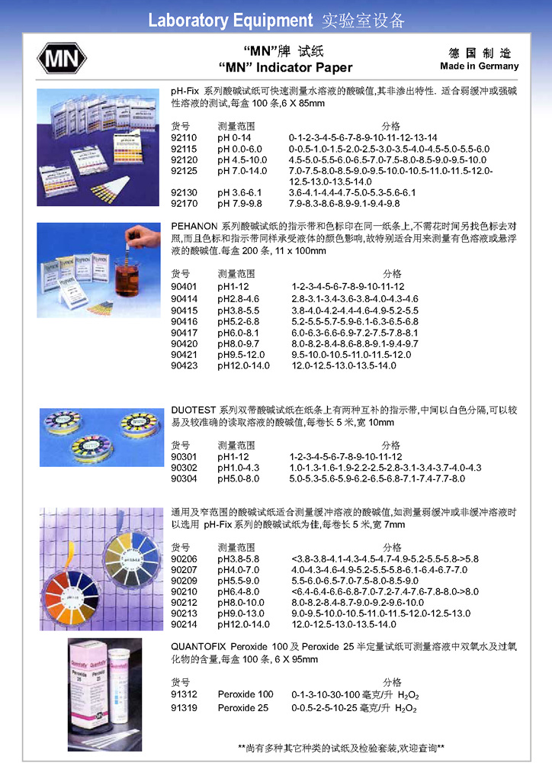
其他型号产品可咨询客服！或来电咨询！

